QUY CHUẨN KỸ THUẬT QUỐC GIA
QCVN 01-70 : 2011/BNNPTNT
VỀ KHẢO NGHIỆM TÍNH KHÁC BIỆT, TÍNH ĐỒNG NHẤT VÀ TÍNH ỔN ĐỊNH CỦA GIỐNG CÀ CHUA
National Technical Regulation on Testing for Distinctness, Uniformity and Stability of Tomato Varieties
Lời nói đầu
QCVN 01-70 : 2011/BNNPTNT được chuyển đổi từ 10TCN 557:2002 theo quy định tại khoản 1 Điều 69 của Luật Tiêu chuẩn và Quy chuẩn kỹ thuật và điểm a khoản 1 ĐIều 7 Nghị định số 127/2007/NĐ-CP ngày 1/8/2007 của Chính phủ qui định chi tiết thi hành một số điều của Luật Tiêu chuẩn và Quy chuẩn kỹ thuật.
QCVN 01-70 : 2011/BNNPTNT được xây dựng dựa trên cơ sở TG/44/10 ngày 04 tháng 4 năm 2001 của Hiệp hội quốc tế bảo hộ giống cây trồng mới (UPOV).
QCVN 01-70 : 2011/BNNPTNT do Viện nghiên cứu rau quả thuộc Viện Khoa học Nông nghiệp Việt Nam biên soạn, Cục Trồng trọt trình duyệt, Bộ Nông nghiệp và Phát triển nông thôn ban hành tại Thông tư số 67/2011/TT-BNNPTNT, ngày 17 tháng 10 năm 2011
I. QUY ĐỊNH CHUNG
1.1. Phạm vi điều chỉnh
Quy chuẩn này quy định các tính trạng đặc trưng, phương pháp đánh giá và yêu cầu quản lý đối với việc khảo nghiệm tính khác biệt, tính đồng nhất, tính ổn định (khảo nghiệm DUS) của các giống cà chua thuộc loài Lycopersicon esculentum (M.).
1.2. Đối tượng áp dụng
Quy chuẩn này áp dụng cho các tổ chức, cá nhân có hoạt động liên quan đến khảo nghiệm DUS giống cà chua mới.
1.3. Giải thích từ ngữ và chữ viết tắt
1.3.1. Giải thích từ ngữ
Trong quy chuẩn này các từ ngữ đưới đây được hiểu như sau:
1.3.1. Giống khảo nghiệm
Giống cà chua mới đăng ký khảo nghiệm DUS.
1.3.1.2. Giống tương tự: Là các giống cùng nhóm với giống khảo nghiệm, có nhiều tính trạng tương tự nhất với giống khảo nghiệm.
1.3.1.3. Mẫu chuẩn: Là mẫu giống có các tính trạng đặc trưng phù hợp với bản mô tả giống, được cơ quan chuyên môn có thẩm quyền công nhận.
1.3.1.4. Tính trạng đặc trưng: Là những tính trạng được di truyền ổn định, ít bị biến đổi bởi tác động của ngoại cảnh, có thể nhận biết và mô tả được một cách chính xác.
1.3.1.5 Cây khác dạng: Cây được coi là khác dạng nếu nó khác biệt rõ ràng với giống khảo nghiệm ở một hoặc nhiều tính trạng được sử dụng trong khảo nghiệm DUS.
1.3.2. Các từ viết tắt
1.3.2.1. UPOV: International Union for the Protection of New Varieties of Plants (Hiệp hội Quốc tế bảo hộ giống cây trồng mới).
1.3.2.2. DUS: Distinctness, Uniformity, Stability (Tính khác biệt, tính đồng nhất, tính ổn định).
1.3.2.3. QL: Qualitative characteristic (Tính trạng chất lượng).
1.3.2.4. QN: Quantitative characteristic (Tính trạng số lượng).
1.3.2.5. PQ: Pseudo - qualitative characteristic (Tính trạng giả chất lượng).
1.3.2.6. MG: Single measurement of a group of plants or parts of plants (Đo đếm một nhóm cây hoặc một bộ phận của một nhóm cây).
1.3.2.7. MS: Measurement of a number of individual plants or parts of plants (Đo đếm từng cây hoặc từng bộ phận của các cây mẫu) .
1.3.2.8. VG: Visual assessment by a single observation of a group of plants or parts of plants (Quan sát một nhóm cây hoặc một bộ phận của một nhóm cây).
1.3.2.9. VS: Visual assessment by observation of individual plants or parts of plants (Quan sát từng cây hoặc từng bộ phận của các cây mẫu).
1.4. Tài liệu viện dẫn
1.4.1. QCVN 01-63 : 2011/BNNPTNT Quy chuẩn kỹ thuật quốc gia về khảo nghiệm giá trị canh tác và giá trị sử dụng của giống cà chua.
1.4.2. TG/1/3: Genaral introduction to the examnination of Distinctness, Uniformity and Stability and the development of harmonized descriptions of new varieties of plant (Hướng dẫn chung về khảo nghiệm tính khác biệt, tính đồng nhất và tính ổn định và phát triển sự hài hoà trong mô tả giống cây trồng mới).
1.4.3. TGP/9: Examinning Distinctness (Kiểm tra tính khác biệt).
1.4.4. TGP/10: Examinning Uniformity (Kiểm tra tính đồng nhất).
1.4.5. TGP/11: Examinning Stability (Kiểm tra tính ổn định).
II. QUY ĐỊNH VỀ KỸ THUẬT
Các tính trạng đặc trưng để đánh giá tính khác biệt, tính đồng nhất và tính ổn định của giống cà chua được quy định tại Bảng 1. Trạng thái biểu hiện của tính trạng được mã số (mã hóa) bằng điểm.
Các tính trạng chính (từ tính trạng 1 đến tính trạng 44) luôn được đánh giá trong khảo nghiệm DUS giống cà chua. Các tính trạng bổ sung (từ tính trạng 45 đến tính trạng 60) chỉ đánh giá khi giống khảo nghiệm có tính trạng này và trong trường hợp giống khảo nghiệm không khác biệt với giống đối chứng về các tính trạng quy định tại Quy chuẩn này.
Bảng 1. Các tính trạng đặc trưng của giống cà chua
TT | Tính trạng | Giai đoạn theo dõi | Phương pháp đánh giá | Mức độ biểu hiện | Mã số
 | Các tính trạng chính
1  (*)  QL, VG | Cây con: Sắc tố antoxian của trụ dưới lá mầm  Seedling: Anthocyanin coloration of hypocotyl | Khi cây xuất hiện lá thật. | Quan sát phần thân dưới lá mầm | Không  Có | 1  9
2  (*)  (+)  PQ, VS | Thân: Dạng hình sinh trưởng  Plant: Growth type | Khi cây ra hoa rộ, thân chính ngừng sinh trưởng (hữu hạn). Cây vừa ra hoa vừa sinh trưởng (vô hạn) | Quan sát | Hữu hạn  Vô hạn | 1  2
3  QN  MS | Chỉ dành cho giống sinh trưởng hữu hạn: Số chùm hoa trên thân chính (nhánh bên bị tỉa bỏ)  Only determinate growth type varieties: Number of inflorescences on main stem (side shoots tobe removed) | Sau khi thu lứa quả thứ 2- 3 | Quan sát | Ít  Trung bình  Nhiều | 3  5  7
4  (+)  PG  VS | Thân: Màu antoxian 1/3 đoạn thân trên  Stem: Anthocyanin coloration of upper  third | Sau khi thu lứa quả 1 | Quan sát ở 1/3 thân trên của cây | Không có hoặc rất ít  Yếu  Trung bình  Mạnh  Rất mạnh | 1  3  5  7  9
5  (+)  QN  MS | Chỉ dành cho giống sinh trưởng vô hạn: Chiều dài lóng (giữa chùm hoa thứ nhất và chùm hoa thứ 4)  Only indeterminate growth type varieties: Stem:length of internode (between 1th and 4 inflorescence) | Thời kỳ thu hoạch lứa quả 2- 3 | Đo chiều dài của lóng từ chùm hoa thứ nhất đến thứ 4 | Ngắn  Trung bình  Dài | 3  5  7
6  PQ  VG | Lá: Dáng lá (đoạn 1/3 giữa thân)  Leaf: Attitude (in middle third of plant) | Thời kỳ thu hoạch lứa quả thứ 2- 3 | Quan sát mô tả theo hình minh họa | Nửa đứng  Nằm ngang  Nửa xuôi | 3  5  7
7  (*)  QN  MS | Lá: Chiều dài  Leaf: Length | Thời kỳ thu hoạch lứa quả thứ 2- 3 | Đo độ dài từ cuống lá đến đỉnh lá của các lá lớn nhất | Ngắn  Trung bình  Dài | 3  5  7
8  (*)  QN  MS | Lá: Chiều rộng  Leaf: Width | Thời kỳ thu hoạch lứa quả thứ 2- 3 | Giống có lá phát triển đo theo đường vuông góc qua gân lá; giống có lá không đối xứng đo chéo qua gân nơi rộng nhất | Hẹp  Trung bình  Rộng | 3  5  7
9  (*)  PG  VG | Lá: Sự phân thuỳ của lá  Leaf: Division of lobe | Thời kỳ thu hoạch lứa quả thứ 2- 3 | Quan sát lá chét | Hình lông chim  Xương cá | 1  2
10  (+)  QN  VG | Lá: Cỡ lá chét (vị trí giữa lá chét)  Leaf: Size of leaflets (in middle of leaf) | Thời kỳ thu hoạch lứa quả thứ 2- 3 |  | Rất nhỏ  Nhỏ  Trung bình  Lớn  Rất lớn | 1  3  5  7  9
11  QN  VG | Lá: Mức độ xanh  Leaf: Intensity of green color | Thời kỳ thu hoạch lứa quả thứ 2- 3 | Quan sát màu mặt trên phiến lá | Nhạt  Trung bình  Đậm | 3  5  7
12  QN  VG | Lá: Độ bóng (đoạn 1/3 giữa thân)  Leaf: Glossiness | Thời kỳ thu hoạch lứa quả thứ 2- 3 |  | Ít  Trung bình  Nhiều | 3  5  7
13  QN  VG | Lá: Độ phồng  Leaf: Blistering | Thời kỳ thu hoạch lứa quả thứ 2- 3 | Quan sát độ lớn các vết phồng trên phiến lá | Ít  Trung bình  Nhiều | 3  5  7
14  QN  VG | Lá: Kích thước vết phồng (đoạn 1/3 giữa thân)  Leaf: Size of blisters | Thời kỳ thu hoạch lứa quả thứ 2- 3 |  | Nhỏ  Trung bình  Lớn | 3  5  7
15  (+)  PG  VG | Lá: Thế cuống lá chét so với trục cuống chính (Như tính trạng 6)  Leaf: Attitude of petiole of leaflet in relation to main axis (as for 6) | Thời kỳ thu hoạch lứa quả thứ 2- 3 |  | Nửa đứng  Nằm ngang  Nửa xuôi | 3  5  7
16  PG  VS | Chùm hoa: Loại (chùm hoa thứ 2 và 3)  Inflorescence: Type (2nd and 3rd truss) | Thời kỳ nở hoa | Quan sát chùm hoa thứ 2- 3 | Chủ yếu là 1 hoa  Trung bình  Chủ yếu là nhiều hoa | 1  2  3
17  QL  VG | Hoa: Fasciation (hoa thứ nhất của chùm)  Flower: Fasciation (1st flower of inflorescences) | Thời kỳ nở hoa |  | Không có  Có | 1  9
18  (+)  PG,VG | Hoa: Lông tơ  Flower: Pubescence of tyle | Thời kỳ ra hoa rộ | Quan sát hoa | Không có hoặc rất ít  Có | 1  9
19  (*)  PG  VG | Hoa: Màu sắc  Flower: Color | Thời kỳ ra hoa rộ | Quan sát hoa | Vàng  Vàng cam | 1  2
20  (+)  (*)  QL/VG | Cuống hoa: Li tầng  Peduncle: Abscission layer | Thời kỳ ra hoa rộ | Quan sát cuống hoa | Không có  Có | 1  9
21  (+)  (*)  QN, MS | Chỉ đối với những giống có li tầng: Cuống hoa: độ dài (từ li tầng đến đài hoa)  Only for varieties with abscission layers: Peduncle: length (from abscission layer to calyx) | Thời kỳ ra hoa rộ | Đo độ dài từ li tầng đến đài hoa | Ngắn  Trung bình  Dài | 3  5  7
22  QN  VG | Quả: Cỡ  Fruit: Size | Thời kỳ lứa quả 2- 3 chín | Đo đường kính quả ở phần lớn nhất của quả | Rất nhỏ  Nhỏ  Trung bình  Lớn  Rất lớn | 1  3  5  7  9
23  (+)  (*) | Quả: Tỉ lệ dài/rộng  Fruit: Ratio length/diameter | Thời kỳ quả của chùm quả 2-3 chín hoàn toàn | Đo chiều cao và đường kính quả | Rất nhỏ  Nhỏ  Trung bình  Lớn  Rất lớn | 1  3  5  7  9
24  (+)  (*)  PG  VG | Quả: Dạng quả theo mặt cắt dọc  Fruit: Shape in long itudinal section | Quả chín của lứa quả 2- 3 | Quan sát 3 quả chín theo mặt cắt dọc như hình vẽ mô tả | Dẹt  Hơi dẹt  Tròn  Chữ nhật  Hình trụ  Elíp  Hình trái tim  Dạng trứng ngược  Hình trứng  Hình hạt trân châu | 1  2  3  4  5  6  7  8  9  10
25  PG  VG | Quả: Gân ở cận cuống  Fruit: Ribbing at peduncle end |  | Quan sát phần vai của quả trưởng thành ở chùm quả 2- 3 | Không có hoặc rất mờ  Mờ  Trung bình  Rõ  Rất rõ | 1  3  5  7  9
26  PG  VG | Quả: Tiết diện ngang  Fruit: Cross section |  | Bổ ngang phần to nhất của quả. Quan sát 3 quả chín hoàn toàn của lứa quả 2- 3 | Không tròn  Tròn | 1  2
27  (+)  PG  VG | Quả: Độ lõm phần tiếp giáp cuống  Fruit: Depression at peduncle end |  |  | Không lõm hoặc rất ít  Ít  Trung bình  Sâu  Rất sâu | 1  3  5  7  9
28  PS  VG | Quả: Cỡ sẹo cuống  Fruit: Size of pedunclescar |  |  | Rất nhỏ  Nhỏ  Trung bình  Lớn  Rất lớn | 1  3  5  7  9
29  PG  VG | Quả: Vết sẹo hoa  Fruit: Size of blossomscar |  |  | Rất nhỏ  Nhỏ  Trung bình  Rất lớn  lớn | 1  3  5  7  9
30  (+)  PG  VG | Quả: Hình dạng đáy quả  Fruit: Shape at blossomend |  | Quan sát các quả chín hoàn toàn ở chùm quả 2- 3 | Lõm  Hơi lõm  Phẳng  Hơi nhọn  Nhọn | 1  2  3  4  5
31  (*) | Quả: Cỡ lõi tiết diện ngang (so với toàn bộ đường kính tiết diện)  Fruit: Size of core in cross section (inrelation to total diameter) |  |  | Rất nhỏ  Nhỏ  Trung bình  Lớn  Rất lớn | 1  3  5  7  9
32  (*)  QN  MS | Quả: Độ dày thịt quả  Fruit: Thickness of pericarp |  | Đo từ vỏ đến chỗ tiếp xúc ngăn hạt của 3 quả chín hoàn toàn ở lứa quả thứ 2- 3. Lấy giá trị trung bình | Mỏng  Trung bình  Dày | 3  5  7
33  (*)  QN  MS | Quả: Số ngăn hạt  Fruit: Number of locules |  | Lứa quả 2- 3  Bổ ngang quả, đếm số ngăn hạt trong quả | Chỉ có 2  Từ 2 đến 3  Từ 3 đến 4  5 hoặc 6  Lớn hơn 6 | 1  2  3  4  5
34  (*)  QL  VG | Quả: Vai xanh (trước khi chín)  Fruit: Green shoulder (before maturity) |  | Quan sát lứa quả 2- 3 | Không có  Có | 1  9
35  (*)  QN  VG | Quả: Độ rộng vai xanh (với chỉ tiêu 34)  Fruit: Extent of green shoulder (as for 34) |  | Quan sát xác định độ lớn phần vai xanh so với phần còn lại của quả ở chùm quả trưởng thành 2- 3 | Nhỏ  Trung bính  Lớn | 3  5  7
36  (*)  QN  VG | Quả: Mức độ xanh của vai xanh (với chỉ tiêu 34)  Fruit: Intensity of green color of shoulder  (as for 34) |  | Quan sát mô tả mức độ khác nhau về màu xanh vai quả so với phần còn lại của quả trưởng thành lứa 2- 3 | Nhạt  Trung bình  Đậm | 3  5  7
37  (*) | Quả: Mức độ màu xanh (đối với chỉ tiêu 34)  Fruit: Intensity of green color (as for 34) |  | Quan sát ở lứa quả trưởng thành 2- 3 | Nhạt  Trung bình  Đậm | 3  5  7
38  (*)  PG  VG | Quả: Màu sắc khi chín  Fruit: Color at maturity |  | Quan sát màu quả chùm quả thứ 2- 3 khi chín hoàn toàn | Màu kem  Vàng  Vàng cam  Hồng  Đỏ  Nâu nhạt | 1  2  3  4  5  6
39  (*)  PG  VG | Quả: Màu thịt quả (khi chín)  Fruit: Colorofflesh (atmaturity) |  | Bổ quả của chùm 2-3 khi quả chín hoàn toàn, theo dõi màu sắc phần thịt quả đến nơi tiếp xúc các ngăn hạt | Màu kem  Vàng  Vàng cam  Hồng  Đỏ  Nâu nhạt | 1  2  3  4  5  6
40  PG  VG | Quả: Độ cứng  Fruit: Firmness |  | Dùng tay nắn xác định mức độ cứng của quả ở lứa quả thứ 2- 3 khi quả chín hoàn toàn | Rất mềm  Mềm  Trung bình  Rắn  Rất rắn | 1  3  5  7  9
41  (+)  QN  MS | Quả: Thời gian bảo quản sau chín  Fruit:Shelf-life |  |  | Rất ngắn  Ngắn  Trung bình  Dài  Rất dài | 1  3  5  7  9
42  (+)  QN  MS | Thời gian nở hoa  Time of flowering | thời điểm bông hoa đầu tiên nở |  | Sớm  Trung bình  Muộn | 3  5  7
43  QN  MS | Thời gian chín  Time of maturity |  |  | Rất sớm  Sớm  Trung bình  Muộn  Rất muộn | 1  3  5  7  9
44  QN  MG | Quả: Hàm lượng chất khô khi chín  Fruit: Dry matter content (at maturity) |  | Lấy mẫu ở các lứa quả chín 2- 3, phân tích chậm nhất sau khi thu hoạch 3 ngày. Mẫu lấy ngẫu nhiên ở 5 cây. Sấy khô, tính % khối lượng khô/ khối lượng tươi | Thấp  Trung bình  Cao | 3  5  7
 | Các tính trạng bổ sung
45 | Sự nhạy cảm với silvering  Sensitivity to silvering |  |  | Không nhạy  Nhạy | 1  9
46 | Chống chịu với Meloidogyne incognita  Resistance to Meloidogyne incognita |  | Gây nhiễm nhân tạo, quan sát, đánh giá mức độ kháng bệnh của giống | Không  Có | 1  9
47  (*),  (+) | Chống chịu với Verticillium dahliae - Chủng 0  Resistance to Verticillium dahliae - Race 0 |  | Gây nhiễm nhân tạo, quan sát, đánh giá mức độ kháng bệnh của giống | Không  Có | 1  9
48  (+) | Chống chịu với Fusarium oxysporum f.  sp. lycopersici  Resistance to Fusarium oxysporum f.  sp. lycopersici |  | Gây nhiễm nhân tạo, quan sát, đánh giá mức độ kháng bệnh của giống
48.1  (*) | – Chủng 0 (ex 1)  – Race 0 (ex 1) |  |  | Không  Có | 1  9
48.2  (*) | – Chủng 1 (ex 2)  – Race 1 (ex 2) |  |  | Không  Có | 1  9
49.  (+) | Chống chịu với Fusarium oxysporum f. sp. radicis lycopersici  Resistance to Fusarium oxysporum f.  sp. radicis lycopersici |  | Gây nhiễm nhân tạo, quan sát, đánh giá mức độ kháng bệnh của giống | Không  Có | 1  9
50  (+) | Chống chịu với Cladosporium fulvum  Resistance to Cladosporium fulvum |  | Gây nhiễm nhân tạo, quan sát, đánh giá mức độ kháng bệnh của giống
50.1 | – Chủng 0  – Race 0 |  |  | Không  Có | 1  9
50.2 | – Nhóm A  – Group A |  |  | Không  Có | 1  9
50.3 | – Nhóm B  – Group B |  |  | Không  Có | 1  9
50.4 | – Nhóm C  – Group C |  |  | Không  Có | 1  9
50.5 | – Nhóm D  – Group D |  |  | Không  Có | 1  9
50.6 | – Nhóm E  – Group E |  |  | Không  Có | 1  9
51.  (+) | Chống chịu với Tomato Mosaic Virus  Resistance to Tomato Mosaic Virus |  | Gây nhiễm nhân tạo, quan sát, đánh giá mức độ kháng bệnh của giống | Không  Có | 1  9
51.1 | – Dòng 0  – Strain 0 |  |  | Không  Có | 1  9
51.2 | – Dòng 1  – Strain 1 |  |  | Không  Có | 1  9
51.3 | – Dòng 2  – Strain 2 |  |  | Không  Có | 1  9
51.4 | – Dòng 1-2  – Strain 1-2 |  |  | Không  Có | 1  9
52  (+) | Chống chịu với Phytophthora infestans  Resistance to Phytophthora infestans |  | Gây nhiễm nhân tạo, quan sát, đánh giá mức độ kháng bệnh của giống | Không  Có | 1  9
53.  (+) | Chống chịu với Pyrenochaeta lycopersici  Resistance to Pyrenochaeta lycopersici |  | Gây nhiễm nhân tạo, quan sát, đánh giá mức độ kháng bệnh của giống | Không  Có | 1  9
54  (+) | Chống chịu với Stemphylium spp.  Resistance to Stemphylium spp |  | Gây nhiễm nhân tạo, quan sát, đánh giá mức độ kháng bệnh của giống | Không  Có | 1  9
55  (+) | Chống chịu với Pseudomonas syringae pv. Tomato  Resistance to Pseudomonas syringae pv. Tomato |  | Gây nhiễm nhân tạo, quan sát, đánh giá mức độ kháng bệnh của giống | Không  Có | 1  9
56  (+) | Chống chịu với Ralstonia solanacearum -  Chủng 1  Resistance to Ralstonia solanacearum - Race1 |  | Gây nhiễm nhân tạo, quan sát, đánh giá mức độ kháng bệnh của giống | Không  Có | 1  9
57  (+) | Chống chịu với Tomato Yellow Leaf Curl Virus  Resistance to Tomato Yellow Leaf Curl Virus |  | Gây nhiễm nhân tạo, quan sát, đánh giá mức độ kháng bệnh của | Không  Có | 1  9
58  (+) | Chống chịu với Tomat Spotted Wilt Virus  Resistance to Tomat Spotted Wilt Virus |  | Gây nhiễm nhân tạo, quan sát, đánh giá mức độ kháng bệnh của giống | Không  Có | 1  9
59  (+) | Chống chịu với Leveillula taurica  Resistance to Leveillula taurica |  | Gây nhiễm nhân tạo, quan sát, đánh giá mức độ kháng bệnh của giống | Không  Có | 1  9
60  (+) | Chống chịu với Oidium lycopersicum  Resistance to Oidium lycopersicum |  | Gây nhiễm nhân tạo, quan sát, đánh giá mức độ kháng bệnh của giống | Không  Có | 1  9
CHÚ THÍCH:
(*) Tính trạng được sử dụng cho tất cả các giống trong mỗi vụ khảo nghiệm và luôn có trong bản mô tả giống, trừ khi trạng thái biểu hiện của tính trạng trước đó hoặc điều kiện môi trường làm cho nó không biểu hiện được. (+) Được giải thích, minh họa và hướng dẫn theo dõi ở Phụ lục A.
III. PHƯƠNG PHÁP KHẢO NGHIỆM
3.1. Yêu cầu vật liệu khảo nghiệm
3.1.1. Giống khảo nghiệm
3.1.1.1. Khối lượng hạt giống tối thiểu gửi đến cơ quan khảo nghiệm để khảo nghiệm và lưu mẫu là 10 g hoặc 2.500 hạt mỗi giống.
3.1.1.2. Chất lượng hạt giống tối thiểu: có tỷ lệ nảy mầm 80%, độ sạch 99% và độ ẩm 9% (tương đương cấp xác nhận). Hạt giống phải khoẻ mạnh và không nhiễm các loại sâu bệnh nguy hại.
3.1.1.3. Mẫu giống gửi khảo nghiệm không được xử lý bằng bất kỳ hình thức nào, trừ khi cơ quan khảo nghiệm cho phép hoặc yêu cầu. Nếu giống đã xử lý, phải cung cấp những thông tin chi tiết về quá trình xử lý cho cơ quan khảo nghiệm xem xét và quyết định.
3.1.1.4. Thời hạn gửi giống: Theo quy định của cơ quan khảo nghiệm.
3.1.2. Giống tương tự
3.1.2.1. Trong Tờ khai kỹ thuật đăng ký khảo nghiệm, tác giả đề xuất các giống tương tự và nói rõ những tính trạng khác biệt giữa chúng với giống khảo nghiệm. Cơ sở khảo nghiệm xem xét quyết định các giống được chọn làm giống tương tự.
3.1.2.2. Giống tương tự được lấy từ bộ mẫu giống chuẩn của cơ quan khảo nghiệm. Trường hợp cần thiết cơ sở khảo nghiệm có thể yêu cầu tác giả cung cấp giống tương tự và tác giả phải chịu trách nhiệm về mẫu giống cung cấp. Số lượng và chất lượng giống tương tự như quy định ở Mục 3.1.1.
3.2. Phân nhóm giống khảo nghiệm
Các giống khảo nghiệm được phân thành nhóm dựa theo các tính trạng sau:
(a) Cây: dạng hình sinh trưởng (Tính trạng số 2);
(b) Lá: sự phân thùy của lá (Tính trạng số 9);
(c) Cuống hoa: li tầng (Tính trạng số 20);
(d) Quả: dạng quả theo mặt cắt dọc (Tính trạng số 24);
(e) Quả: số ngăn hạt (Tính trạng số 33);
(f) Quả: vai xanh (trước khi chín) (Tính trạng số 34);
(g) Quả: màu sắc khi chín (Tính trạng số 38).
3.3. Phương pháp khảo nghiệm
3.3.1. Thời gian khảo nghiệm
Tối thiểu là 2 vụ có điều kiện tương tự.
3.3.2. Điểm khảo nghiệm
Bố trí tại một điểm, nếu có tính trạng không thể quan sát được tại điểm đó thì có thêm một điểm bổ sung. Có thể thêm thí nghiệm phụ cho những mục đích đặc biệt.
3.3.3. Bố trí thí nghiệm
Trồng 40 cây chia làm 2 lần nhắc lại. Khoảng cách trồng là 70 cm x 50 cm.
3.3.4. Biện pháp kỹ thuật
Các biện pháp kỹ thuật khác áp dụng theo QCVN 01-63 : 2011/BNNPTNT Quy chuẩn kỹ thuật quốc gia về khảo nghiệm giá trị canh tác và giá trị sử dụng của giống cà chua.
3.4. Phương pháp đánh giá
Chọn ngẫu nhiên 20 cây đối với một lần nhắc để đánh giá.
Các tính trạng số lượng được tiến hành đánh giá riêng biệt từng cây hoặc các bộ phận của cây đó.
Các tính trạng khác được tiến hành đánh giá trên tất cả các cây của ô thí nghiệm.
Các quan sát trên lá được tiến hành trước khi quả chín. Khi sử dụng các tính trạng kháng bệnh để đánh giá tính khác biệt, phải tiến hành trong điều kiện lây nhiễm nhân tạo và trên tối thiểu 10 cây.
Phương pháp chi tiết đánh giá tính khác biệt, tính đồng nhất, tính ổn định áp dụng theo hướng dẫn chung về khảo nghiệm DUS của UPOV (TG/1/3; TGP/9; TGP/10; TGP/11).
3.4.1. Đánh giá tính khác biệt
Tính khác biệt được xác định bởi sự khác nhau của từng tính trạng đặc trưng giữa giống khảo nghiệm và giống đối chứng.
– Tính trạng VG: Giống khảo nghiệm và giống đối chứng được coi là khác biệt, nếu ở tính trạng cụ thể chúng biểu hiện ở 2 trạng thái khác nhau một cách rõ ràng và chắc chắn, dựa vào giá trị khoảng cách tối thiểu quy định trong Quy chuẩn này.
– Tính trạng VS và MS: Sự khác biệt có ý nghĩa giữa giống khảo nghiệm và giống đối chứng dựa trên giá trị LSD ở mức xác xuất tin cậy tối thiểu 95%.
– Tính trạng MG: Tuỳ trường hợp cụ thể được xử lý như tính trạng VG hoặc tính trạng VS và MS.
3.4.2. Đánh giá tính đồng nhất
Giống khảo nghiệm được coi là đồng nhất khi tỷ lệ cây khác dạng không vượt quá 1% ở mức xác suất tin cậy 95%. Với thí nghiệm 40 cây, số cây khác dạng tối đa cho phép là 2.
3.4.3. Đánh giá tính ổn định
Tính ổn định được đánh giá thông qua tính đồng nhất, một giống được coi là ổn định khi chúng đồng nhất qua các vụ đánh giá.
IV. QUY ĐỊNH VỀ QUẢN LÝ
4.1. Khảo nghiệm DUS để bảo hộ quyền đối với giống cà chua mới được thực hiện theo quy định tại Luật Sở hữu trí tuệ và Luật sửa đổi bổ sung một số điều của Luật Sở hữu trí tuệ và các văn bản hướng dẫn thi hành Luật.
4.2. Khảo nghiệm DUS để công nhận giống cà chua mới được thực hiện theo quy định tại Pháp lệnh giống cây trồng ngày 24 tháng 3 năm 2004 và Quyết định số 95/2007/QĐ-BNN ngày 27 tháng 11 năm 2007 của Bộ trưởng Bộ Nông nghiệp và Phát triển nông thôn về công nhận giống cây trồng nông nghiệp mới.
V. TỔ CHỨC THỰC HIỆN
5.1. Cục Trồng trọt hướng dẫn và kiểm tra thực hiện Quy chuẩn này. Căn cứ vào yêu cầu quản lý khảo nghiệm DUS giống cà chua, Cục Trồng trọt kiến nghị cơ quan nhà nước có thẩm quyền sửa đổi, bổ sung Quy chuẩn này.
5.2. Trong trường hợp các tiêu chuẩn, quy chuẩn kỹ thuật, quy định viện dẫn tại Quy chuẩn này có sự thay đổi, bổ sung hoặc được thay thế thì thực hiện theo quy định tại văn bản mới.

PHỤ LỤC A
GIẢI THÍCH, MINH HOẠ VÀ HƯỚNG DẪN THEO DÕI MỘT SỐ TÍNH TRẠNG
1) Tính trạng 2 (Thân: dạng hình sinh trưởng)
Kiểu sinh trưởng là do 1 alen trội quy định (self-pruning + / self-pruning -).
Hữu hạn (1): Kiểu hình này được quy định bởi gen lặn (Sp-), chỉ sản sinh ra một số lượng có hạn chùm hoa. Số lượng chùm hoa phụ thuộc vào giống và cũng chịu ảnh hưởng của môi trường. Đối với kiểu hình này, số lượng đốt giữa các chùm hoa thường biến động từ 1 đến 3. Ở giai đoạn sinh trưởng cuối, sự sinh trường dừng lại với 1 chùm hoa trên ngọn và không có mầm mới nào mọc lên nữa.
Kiểu hình này bao gồm cả những giống “sinh trưởng bán hữu hạn”, những giống này thường không có 3 lá ở giữa hoặc khoảng cánh giữa 2 chùm hoa không phải là 3 đốt, ví dụ như có trên 9 chùm hoa (kiểu hình Prisca) hoặc thậm chí trên 20 chùm (kiểu hình Early Pack).
Vô hạn (2): Kiểu hình này được quy định bởi alen trội (Sp+). Đối với kiểu hình này, 2 chùm hoa cách nhau 3 đốt hay 3 lá. Mỗi cụm chồi gồm 3 chồi. Chồi cuối cùng biến thành chùm hoa. Một trong hai chồi còn lại sẽ biến thành mầm ngọn và sẽ sản sinh ra 3 chồi tiếp theo và kéo dài thân. Cây thuộc nhóm sinh trưởng vô hạn lặp lại quá trình sinh trưởng này.
Cần lưu ý rằng đôi khi khoảng cách giữa 2 chùm hoa chỉ có 2 đốt hay 2 lá ở một đoạn thân nào đó của nhóm sinh trưởng vô hạn (ví dụ như các giống bắt nguồn từ “Daniela”).
Kiểu hình Marmande, San Marzano và Costoluto Fiorentino có thể phân nhóm vào nhóm sinh trưởng trung gian giữa hữu hạn và vô hạn, nhưng ở thân của chúng, khoảng cách giữa 2 chùm hoa luôn cách nhau 3 đốt hay 3 lá. Do đó nên phân nhóm chúng vào nhóm kiểu hình sinh trưởng vô hạn.
2) Tính trạng 4 (Thân: màu antoxian 1/3 đoạn thân trên)
Hầu hết các giống được phân lớp ra từ 1 đến 5. Sự biểu hiện anthoxian chịu ảnh hưởng của nhiệt độ ngày. Trong điều kiện nhà lưới, sự sai khác thường nhỏ, trừ các giống có alen Tm2, alen có liên quan đến hàm lượng antoxian trong thân (đặc biệt là ở các lóng).
3) Tính trạng 5 (Chỉ với giống sinh trưởng vô hạn: chiều dài lóng (giữa chùm hoa thứ nhất và chùm hoa thứ 4))
Nhóm sinh trưởng vô hạn, giữa 2 chùm hoa thường cách nhau 3 đốt trừ một số kiểu hình đặc biệt (xem tính trạng 2). Điều này có nghĩa là, nhìn chung có 12 lóng giữa chùm hoa thứ 1 và thứ 4.
Đo chiều dài giữa chùm hoa thứ 1 và thứ 4, và đếm số lượng (thường là 12). Nhằm tính độ dài trung bình của lóng, tính tỉ lệ chiều dài thân/số lượng lóng. Quan sát cần được tiến hành ở các giai đoạn sau:
– Ra 1 lá phía trên chùm hoa thứ 5 hoặc 6 đối với cây trồng ngoài trời
– Ra 1 lá phía trên chùm hoa thứ 7 đến thứ 12 đối với cây trồng trong nhà kính, tùy thuộc chiều cao nhà kính.
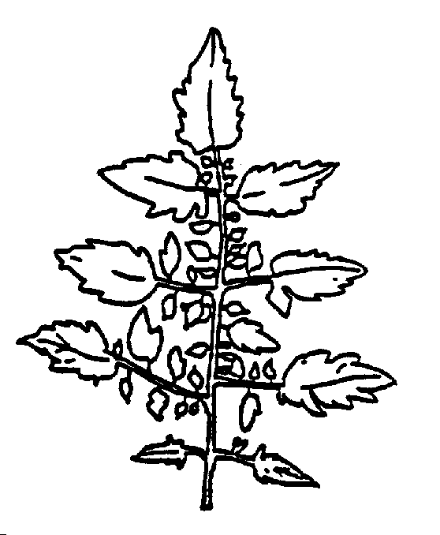
4) Tính trạng 10 (Lá: cỡ lá chét (vị trí giữa lá))
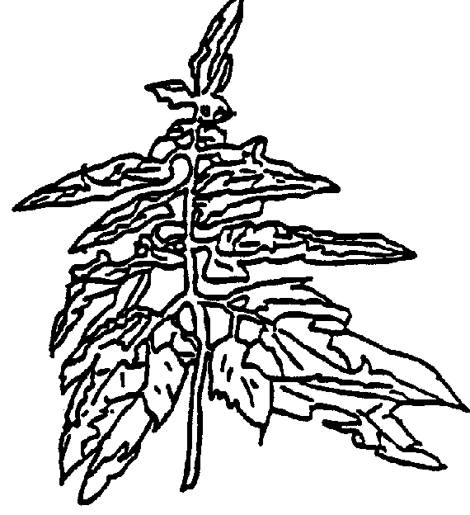

Lá chét ở giữa lá

5) Tính trạng 15 (Lá: thế cuống lá chét so với trục cuống chính)



Lá chét
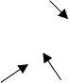

Trục chính cuống
6) Tính trạng 18 (Hoa: lông tơ)
Một số giống không có lông nhưng vẫn có thể tìm thấy một số lượng ít hoặc rất ít lông tại đài hoa.
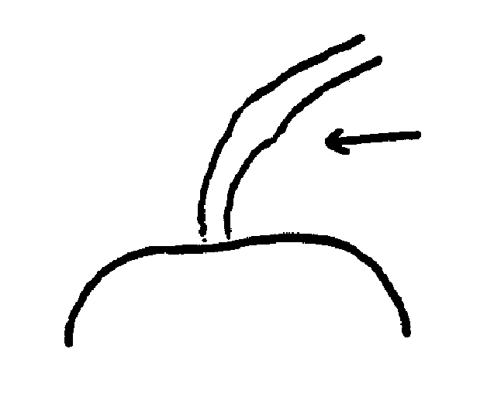
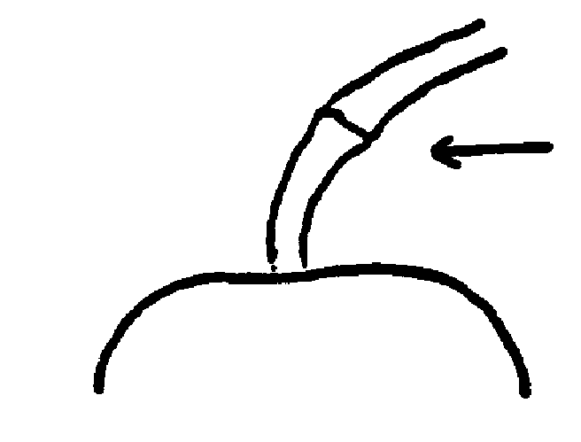
7) Tính trạng 20 (Cuống quả: li tầng)

1 | 9
không | có
Một số giống chỉ có 1 vòng gờ thay vì tầng rời (liên quan đến sự có mặt của gen quy định vị trí tiếp giáp này). Các giống này được coi là không có tầng rời.
8) Tính trạng 21 (Chỉ với giống có tầng rời: Cuống: độ dài (từ li tầng đến đài))

Độ dài cuống
9) Tính trạng 24 (Quả: hình dạng theo mặt cắt dọc)
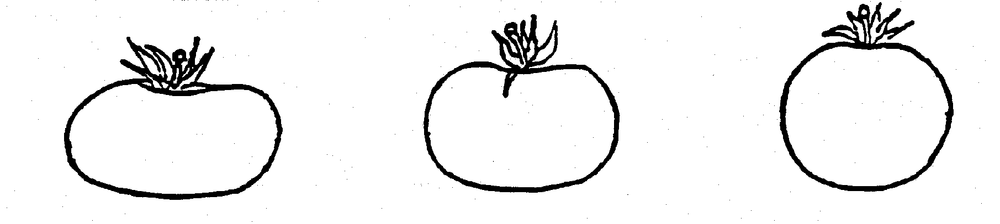

1 | 2 | 3
Dẹt | Hơi dẹt | Tròn

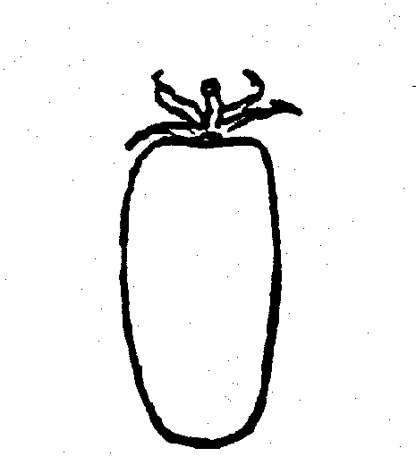
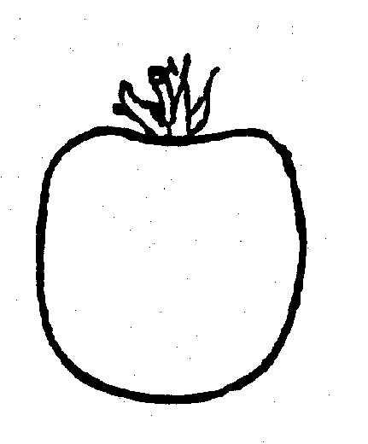
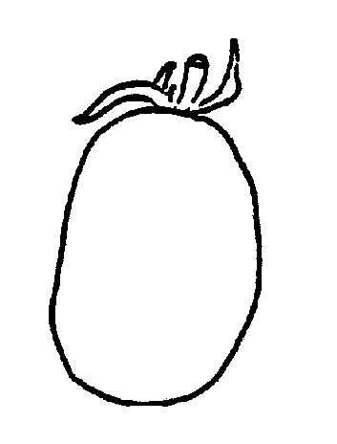
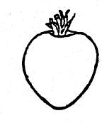

4 | 5 | 6 | 7
Chữ nhật | Trụ | Elip | Hình tim
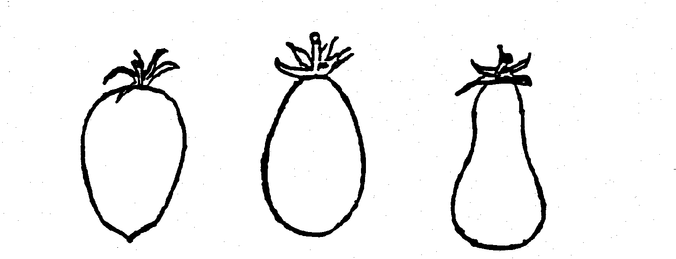

8 | 9 | 10
Trứng ngược | Trứng | Hạt trân châu
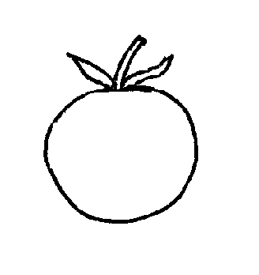

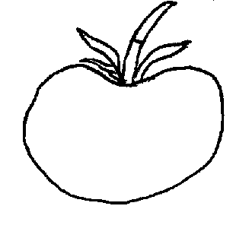
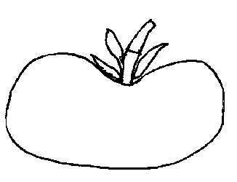
10) Tính trạng 27 (Quả: độ lõm phần tiếp giáp cuống)

1 | 3 | 5 | 7
không hoặc rất ít | ít | trung bình | Nhiều



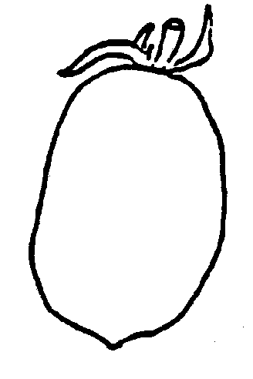
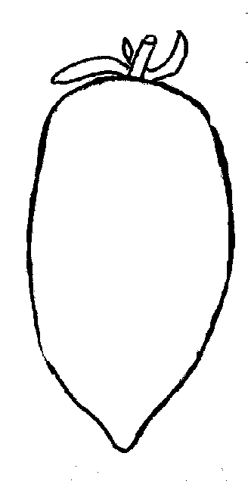
11) Tính trạng 30 (Quả: hình dạng đỉnh quả)

1 | 2 | 3 | 4 | 5
Lõm | Hơi lõm | Phẳng | Hơi nhọn | Nhọn
12) Tính trạng 40 (Quả: độ cứng)
Phương pháp
Giai đoạn thu hoạch: thu hoạch khi quả chuyển màu hoàn toàn.
Xác định độ rắn: dùng tay để cảm nhận độ rắn của quả so sánh với giống bình thường.
13) Tính trạng 41 (Quả: thời gian bảo quản sau chín)
Giải thích: Thời gian bảo quản của quả được tính bằng số tuần quả có thể duy trì được trạng thái thương phẩm khi bày trên giá.
Thu hoạch 20 quả từ ô thí nghiệm (2 quả/cây), lấy quả ở các chùm quả thứ 4, thứ 5 hoặc thứ 6 ở cùng trạng thái chín cảm nhận bằng mắt (đổi màu xanh trên ½ quả). Quả đưa vào bảo quản trong thùng có 1 ngăn. Có thể xếp các thùng chồng lên nhau nếu đảm bảo lưu thông khí. Nơi bảo quản không nhất thiết phải trong điều kiện môi trường được kiểm soát hoàn toàn, nhưng phải có điều kiện môi trường tự nhiên phù hợp cho bảo quản quả.
Tiến hành kiểm tra 7 ngày 1 lần, kiểm tra độ rắn của quả, chú ý không làm tổn thương đến quả. Loại bỏ những quả bị hỏng do lí do ngẫu nhiên và bị thối. Quan sát cho tới khi quả không còn duy trì được trạng thái thương phẩm nữa (độ rắn của quả thấp hơn hoặc bằng điểm 3 “mềm” trong chỉ tiêu 40). Độ dài thời gian bảo quản được tính bằng số tuần từ lúc thu hoạch đến khi quả không còn duy trì được trạng thái thương phẩm nữa.
Thời gian theo dõi tối đa là 8 tuần, ngay cả khi một số giống có thời gian bảo quản dài hơn.
14) Tính trạng 42 (Thời gian nở hoa)
Đối với giống có giàn đỡ, chỉ tiêu này được đánh giá thông qua quan sát ngày hoa nở của hoa thứ 3 của chùm thứ 2 và thứ 3. Không nên quan sát thời gian hoa nở của chùm hoa thứ nhất, vì thời gian nở hoa của chùm thứ nhất chịu ảnh hưởng nhiều bởi sự sinh trưởng và chất lượng kỹ thuật trồng.
Thời gian nở hoa được tình bằng trung bình thời gian nở hoa của cả ô thí nghiệm, từng chùm một.
Để xác định giống trồng không có giàn đỡ, nên dùng cọc đỡ thân chính và dùng phương pháp ghi chép chỉ tiêu tương tự như đối với “giống trồng giàn”. Với giống trồng không cần giàn, có thể chỉ tiêu này rất khó đánh giá do quá trình ra cành của cây.
15) Từ tính trạng 45 đến tính trạng 60 (Các tính trạng bổ sung)
Các thí nghiệm về tính trạng bổ sung chỉ được làm khi giống khảo nghiệm có các tính trạng này được ghi trong bản đăng ký khảo nghiệm DUS và trong trường hợp cần thiết để đánh giá tính khác biệt. Phương pháp tiến hành các thí nghiệm về tính trạng bổ sung tham khảo “Hướng dẫn khảo nghiệm DUS giống cà chua” – TG/44/10 của UPOV.

PHỤ LỤC B

TỜ KHAI KỸ THUẬT ĐĂNG KÝ KHẢO NGHIỆM DUS GIỐNG CÀ CHUA
1. Loài: Lycopersicon esculentum
2. Tên giống:
3. Tên, địa chỉ tổ chức, cá nhân đăng ký khảo nghiệm
Tên:
Địa chỉ:
4. Tên, địa chỉ tác giả giống:
5. Nguồn gốc giống, phương pháp chọn tạo:
5.1. Vật liệu:
5.2. Phương pháp:
5.3. Thời gian và địa điểm chọn giống:
6. Giống đã được bảo hộ hoặc công nhận ở nước ngoài:
7. Các đặc điểm chính của giống
TT | Tính trạng | Trạng thái biểu hiện | Mã số
7.1. | Thân: Dạng hình sinh trưởng  Plant: growth type  (Tính trạng 2) | Hữu hạn  Vô hạn | 1  2
7.2. | Lá: Sự phân thuỳ của lá  Leaf: Division of lobe  (Tính trạng 9) | Hình lông chim  Xương cá | 1  2
7.3. | Cuống hoa: Li tầng  Peduncle:abscission layer  (Tính trạng 20) | Không có  Có | 1  9
7.4. | Quả: cỡ  Fruit: size  (Tính trạng 22) | Rất nhỏ  Nhỏ  Trung bình  Lớn  Rất lớn | 1  3  5  7  9
7.5. | Quả: Dạng quả theo mặt cắt dọc  Fruit:shape in long itudinal section  (Tính trạng 24) | Dẹt  Hơi dẹt  Tròn  Chữ nhật  Hình trụ  Elíp  Hình trái tim  Dạng trứng ngược  Hình trứng  Hình hạt trân châu | 1  2  3  4  5  6  7  8  9  10
7.6. | Quả: gân ở cận cuống  Fruit: ribbing at peduncle end  (Tính trạng 25) | Không có hoặc rất mờ  Mờ  Trung bình  Rõ  Rất rõ | 1  3  5  7  9
7.7. | Quả: số ngăn hạt  Fruit:number of locules  (Tính trạng 33) | Chỉ có 2  2 đến 3  3 đến 4  5 hoặc 6  Lớn hơn 6 | 1  2  3  4  5
7.8 | Quả: vai xanh(trước khi chín)  Fruit:green shoulder (before maturity)  (Tính trạng 34) | Không có  Có | 1  9
7.9 | Quả: màu sắc khi chín  Fruit:color at maturity  (Tính trạng 38) | Màu kem  Vàng  Vàng cam  Hồng  Đỏ  Nâu nhạt | 1  2  3  4  5  6
7.10 | Quả: Độ cứng  Fruit: firmness  (Tính trạng 40) | Rất mềm  Mềm  Trung bình  Rắn  Rất rắn | 1  3  5  7  9
8. Giống đối chứng và sự khác nhau với giống khảo nghiệm
– Tên giống đối chứng:
– Những tính trạng khác biệt với giống khảo nghiệm:
9. Những thông tin có liên quan khác:
9.1 Chống chịu sâu bệnh:
9.2 Các yêu cầu đặc biệt về môi trường để khảo nghiệm:
9.2 Thông tin khác:

Ngày tháng năm
(Ký tên, đóng đấu)

